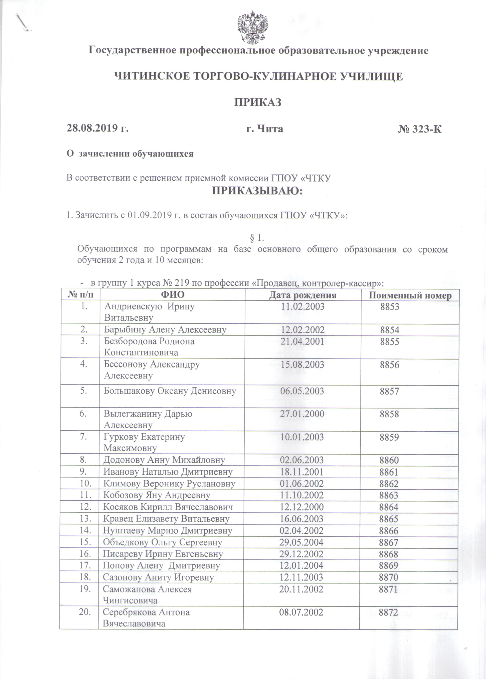

21 | Софьянникову Светлану Сегеевну | 14.05.2003
22 | Таскаеву Дарью Алексеевну | 21.11.2002
23 | Ходыкину Кристину Павловну | 30.11.2003
24 | Шафикову Кристину Альбертовну | 15.05.2002
25 | Шишкину Яну Ивановну | 07. 10.2003
- в группу 1 курса № 229 по профессии «Продавец, контролер-кассир»:
№ п/п | ФИО | Дата рождения | Поименный номер
 | Белокрылова Вячеслава Владимировича | 20.02.2002
 | Богданову Елизавету Викторовну | 24.04.2002
 | Гурулеву Анастасию Вячеславовну | 09.06.2002
 | Гусева Регина Сергеевна | 27.11.2003
 | Давыдову Татьяну Алексеевну | 24.09.2002
 | Дмитриева Ксения Евгеньевна | 25.05.2003
 | Епифанцеву Анастасию Евгеньевну | 12.01.2004
 | Ермакович Снежанну Ивановну | 29.04.2002
 | Занчевского Данила Алексеевич | 02.07.2003
 | Занчевского Кирилла Алексеевича | 02.07.2003
 | Иванову Анну Алексеевну | 04.06.2001
 | Иванову Елизавету Леонидовну | 18.08.2000
 | Карелину Нелли Михайловну | 16.12.2003
 | Колоскова Владислава Владимировича | 03.04.2003
 | Лупанчук Валерию Евгеньевну | 24.11.2002
 | Макарову Ксению Алексеевну | 12.08.2003
 | Мананникову Валерию Анатольевну | 22.03.2002
 | Морозову Ирину Владимировну | 23.12.2003
 | Небольсину Валентину Викторовну | 29.04.2002
 | Пестереву Зою Павловну | 24.03.2001
 | Писареву Александру Евгеньевну | 22.09.2003
 | Старостину Екатерину Витальевну | 04.04.2003
 | Халикову Анастасию Сергеевну | 18.03.2001
 | Цыцеву Диану Владимировну | 04.10.2003
 | Шишкарёва Антона Андреевича | 28.05.2003
- в группу 1 курса № 319 по профессии «Повар, кондитер» со сроком обучения 3 года и 10 месяцев:
№ п/п | ФИО | Дата рождения | Поименный номер
 | Барнышева Данила Сергеевича | 03.04.2002
 | Белоусову Юлию Владимировну | 08.07.2003
 | Васильеву Яну Александровну | 28.10.2003
 | Выскубову Ангелину Васильевну | 9.01.2004
 | Горбунову Ксению Евгеньевну | 05.03.2003
 | Грекову Диану Владимировну | 2.03.2003
 | Григорьева Никиту Игоревича | 16.06.2002
 | Гударинову Валерию Николаевну | 16.01.2002
 | Зорину Виолетту Юрьевну | 22.07.2004
 | Комогорцева Артема Александровича | 22.01.2003
 | Кузнецову Нину Сергеевну | 17.04.2001
 | Кузьминых Анастасию Дмитриевну | 31.10 2003
 | Купрюхину Евгению Сергеевну | 28.08.2003
 | Лавренюк Арину Степановну | 10.09.2001
 | Лескову Ольгу Александровну | 18.06.2001
 | Липатову Валерию Алексеевну | 22.03.2003
 | Лютинго Дарью Игоревну | 17.05.2004
 | Малкова Алиса Юрьевна | 20.12.2001
 | Малкова Сергея Дмитриевича | 06.06.2003
 | Рееву Валентину Койшибаевну | 25.11.2002
 | Романову Юлию Александровну | 22.06.2003
 | Самедова Ильхама Насибовича | 13.10.2002
 | Смирнова Сергея Владимировича | 15.11.2003
 | Соколова Сергея Романовича | 31.01.2009
 | Тихоньких Евгению Евгеньевну | 23.11.2002
- в группу 1 курса № 329 по профессии «Повар, кондитер» со сроком обучения 3 года и 10 месяцев:
№ п/п | ФИО | Дата рождения | Поименный номер
 | Богданову Александру Алексеевну | 15.08.2003
 | Быкова Елену Витальевну | 08.02.2004
 | Верхушину Яну Александровну | 09.08.2003
 | Говоркову Кристину Андреевну | 20.07.2002
 | Дамиранову Анастасию Дамдиновну | 24.02.2000
 | Зачинского Вячеслава Андреевича | 28.11.2002
 | Кирпичникову Ксению Ивановну | 30.01.2004
 | Ковалеву Виолету Олеговну | 04.09.2003
 | Колоколову Яну Игоревну | 06.08.2003
 | Кондратьеву Алину Викторовну | 17.04.2003
 | Кореневу Алену Анатольевну | 26.05.2003
 | Кузнецову Зою Михайловну | 30.12.2002
 | Орел Ксению Николаевну | 21.06.2003
 | Парфенову Марину Андреевну | 04.01.2002
 | Погодаевой Анастасии Максимовне | 10.12.2001
 | Попова Александра Евгеньевича | 08.02.2003
 | Скажепова Михаила Алексеевича | 05.09.2003
 | Толоконцеву Викторию Романовну | 21.01.2003
 | Тюменцеву Людмилу Ивановну | 13.05.2002
 | Филиппову Дарью Леонидовну | 07.10.2002
 | Цыплакову Татьяну Евгеньевну | 25.01.2002
 | Шангина Александра Андреевича | 14.04.2002
 | Швецову Марию Викторовну | 17.08.2003
 | Шишкина Дениса Эдуардовича | 25.05.2002
 | Чирков Игорь Викторович | 01.12.2000
- в группу 1 курса № 339 по профессии «Повар, кондитер» со сроком обучения 3 года и 10 месяцев:
№ п/п | ФИО | Дата рождения | Поименный номер
 | Андреева Святослава Владимировича | 16.12.2003
 | Берегой Марию Витальевну | 06.05.2002
 | Боровик Татьяну Павловну | 24.05.2003
 | Бянкину Татьяну Витальевну | 03.09.2002
 | Гимберг Александру Владимировну | 01.12.2003
 | Горбунову Татьяну Юрьевну | 25.09.2003
 | Денисюк Ирину Сергеевну | 08.11.2003
 | Деревцову Диану Юрьевну | 06.01.2004
 | Зубакову Ангелину Романовну | 07.08.2002
 | Игнатьеву Валерию Николаевну | 24.02.2002
 | Ипатову Анну Денисовну | 14.07.2003
 | Казакову Александру Викторовну | 01.01.2003
 | Коротеева Павла Леонидовича | 13.08.2003
 | Кулебякину Анастасию Владимировну | 06.03.2004
 | Мельникову Диана Евгеньевну | 16.03.2003
 | Наумову Викторию Алексеевну | 06.10.2003
 | Опейкину Валентину Юрьевну | 22.03.2003
 | Песня Светлану Владимировну | 22.12.2002
 | Соловьеву Анастасию Алексеевну | 15.05.2003
 | Старостину Анжелику Алексеевну | 28.02.2003
 | Федурину Алену Александровну | 20.06.2003
 | Финогееву Елену Юрьевну | 31.07.2002
 | Фофанова Алексея Андреевича | 10.07.2002
 | Чинякова Никиту Владимировича | 21.12.2002
 | Родюшкину Алену Игоревну | 20.05.2002

- в группу 1 курса № 349 по профессии «Повар, кондитер» со сроком обучения 3 года и 10 месяцев:
№ п/п | ФИО | Дата рождения | Поименный номер
 | Вершинину Викторию Владимировну | 10.03.2003
 | Буняк Романа Игоревича | 22.10.2003
 | Георгиевскую Елену Витальевну | 13.10.2001
 | Гордееву Евгению Сергеевну | 13.06.2002
 | Гурулева Романа Максимовича | 11.02.2003
 | Зубкову Татьяну Сергеевну | 04.10.2001
 | Казанина Никиту Владимировича | 20.10.2001
 | Лазовского Игоря Алексеевича | 05.01.2004
 | Лескову Юлию Анатольевну | 18.04.2003
 | Макарову Марию Алексеевну | 22.06.2003
 | Мингараеву Анастасию Сергеевну | 14.02.2004
 | Михееву Марию Игоревну | 20.07.2003
 | Новикову Елизавету Дмитриевну | 05.03.2003
 | Плесовскую Екатерину Владимировну | 16.12.2002
 | Попова Владислава Андреевича | 08.04.2003
 | Потехину Светлану Аркадьевну | 10.09.2003
 | Сенотрусова Данила Валерьевича | 02.05.2002
 | Соколову Светлану Вячеславовну | 29.07.2002
 | Суханова Евгения Викторовича | 9.09.2002
 | Шеверенко Валерия Геннадьевна | 07.03. 2002
 | Шеметилло Никиту Андреевича | 08.04.1999
 | Шукурову Шарифау Давлатжоновна | 29.10.2003
 | Щербакову Марию Романовну | 28.08.2002
 | Мальцеву Светлану Андреевну | 16.07.2002
 | Панкову Надежду Геннадьевну | 13.07.2003

§ 2.
Обучающихся по программам на базе среднего общего образования со сроком обучения 1 год 10 месяцев:

- в группу 1 курса № 359 по профессии «Повар, кондитер» со сроком обучения
1 год 10 месяцев:

№  п/п | Ф.И.О. | Дата рождения | Поименный номер
 | Аюшеева Игоря Александровича | 17.05.2001
 | Авагян Лидия Кареновна | 24.12.2002
 | Бадюк Кристину Романовну | 14.06.1997
 | Батрамеева Виталия Юрьевича | 03.08.1999
 | Бородину Анастасию Владимировну | 01.03.1999
 | Бурашникову Марину Олеговну | 07.04.2001
 | Былкова Ивана Витальевича | 08.03.2000
 | Головина Эдуарда Сергеевича | 14.08.1999
 | Диденко Илью Геннадьевича | 28.02.2001
 | Давыдову Ксению Сергеевну | 26.10.2000
 | Жуковец Альбину Игоревну | 27.03.2001
 | Закирову Ольгу Васильевну | 27.11.1998
